МІНІСТЕРСТВО ОСВІТИ І НАУКИ УКРАЇНИ

Криворізький національний університет

Кафедра моделювання та програмного забезпечення

ЛАБОРАТОРНА РОБОТА №5

З дисципліни «Програмування на основі Java технологій»

Тема: «Обробка масивів та рядків у мові Java»

Виконав студент групи ІПЗ-21-2

Губарєв Р.В.

Перевірив викладач

Котов І.А.

Гриценко А.М.

Карабут Н.О.

Кривий Ріг

2022

1. **Основні відомості про структурні типи мови Java (масиви та рядки) та їх властивості**

**Масив** **-** впорядкований набір фіксованої кількості однотипних елементів, що зберігаються в послідовно розташованих комірках оперативної пам'яті, мають порядковий номер і спільне ім'я, що надає користувач.

**Рядок -** це тип даних, значеннями якого є довільна послідовність (рядок) символів алфавіту. Кожна змінна такого типу (рядкова змінна) може бути представлена фіксованою кількістю байтів або мати довільну довжину.

1. **Основні відомості про модифікатори доступу (public, static)**

У Java використовуються такі модифікатори доступу:

* **public**: публічний, загальнодоступний клас чи член класу. Поля та методи, оголошені з модифікатором public, видно іншим класам із поточного пакету та із зовнішніх пакетів.
* **private**: закритий клас або член класу, протилежність до модифікатора public. Закритий клас або член класу доступний тільки з коду того ж класу.
* **protected**: такий клас або член класу доступний з будь-якого місця в поточному класі або пакеті або похідних класах, навіть якщо вони знаходяться в інших пакетах
* **Модифікатор** **за** **замовчуванням:** відсутність модифікатора поля або методу класу передбачає застосування до нього модифікатора за умовчанням. Такі поля чи методи видно всім класам у поточному пакеті.

1. **Розгорнуту структуру програмного проекту у вигляді деревоподібної схеми**

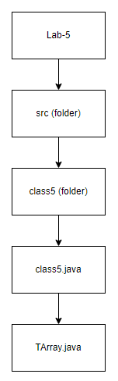

1. **Блок-схеми алгоритмів роботи методів класів**

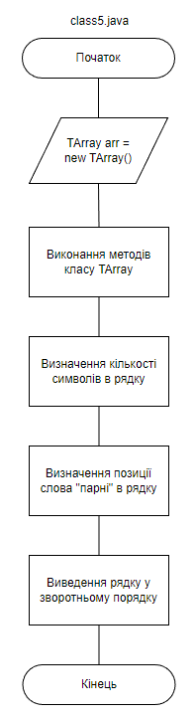

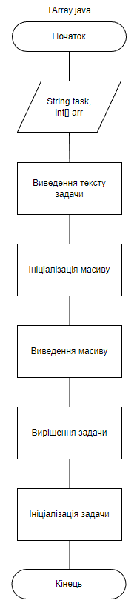

1. **Скріншот екрану програми з результатом роботи програми**

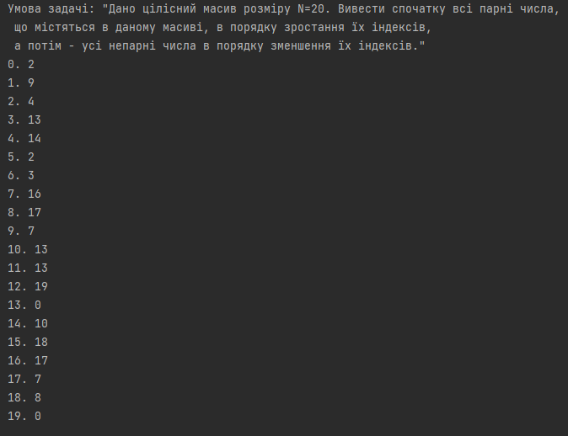

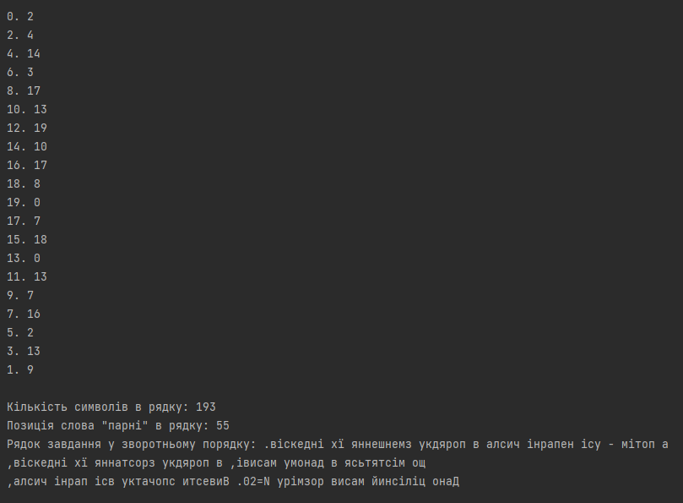

1. **Текст вихідних кодів програми**

|  |
| --- |
| **class5.java**  package class5;  public class class5 {  public static void main(String[] args) {  TArray Arr = new TArray();   Arr.taskInit("Дано цілісний масив розміру N=20. Вивести спочатку всі парні числа,\n що містяться в даному масиві, в порядку зростання їх індексів,\n а потім - усі непарні числа в порядку зменшення їх індексів.");  Arr.showTask();  Arr.arrayInit(20);  Arr.printArray();  System.*out*.println();  Arr.taskSolution();  System.*out*.println();   System.*out*.println("Кількість символів в рядку: " + Arr.task.length());  System.*out*.println("Позиція слова \"парні\" в рядку: " + Arr.task.indexOf("парні"));  System.*out*.println("Рядок завдання у зворотньому порядку: " + new StringBuffer(Arr.task).reverse().toString());  } } |
| **TArray.java**  package class5;  public class TArray {  String task;  int[] arr;   public void showTask(){  System.*out*.println("Умова задачі: \"" + task + "\"");  }  public void arrayInit(int N){  arr = new int[N];  for (int i = 0; i < N; i++){  arr[i] = (int)(Math.*random*()*20);  }  }  public void printArray(){  for (int i = 0; i < 20; i++) {  System.*out*.println(i + ". " + arr[i]);  }  }  public void taskSolution(){  for (int i = 0; i < 20; i += 2){  System.*out*.println(i + ". " + arr[i]);  }  for (int i = 19; i > 0; i -= 2){  System.*out*.println(i + ". " + arr[i]);  }  }  public void taskInit(String str){  task = str;  } } |

1. **Короткі висновки**

В цій лабораторній роботі я дізнався про структурні типи мови Java та їх властивості, а також навчився працювати з ними.